Oefeningen bij het artikel Taalsteun in het geschiedenisonderwijs
Terence Honing

In het onderstaande geef ik suggesties om te oefenen met taalsteun in het geschiedenisonderwijs. Het artikel ‘Taalsteun in het geschiedenisonderwijs’ laat de theorie zien, die als inhoudelijke achtergrond dient, waarmee docenten hun taaldoelen kunnen stellen en taalsteun kunnen bieden. De didactische suggesties hieronder dienen steeds om de vertaalslag van de theorie van de functionele grammatica naar de praktijk te maken. De manier waarop de docent context of interactie biedt, laat ik aan hem of haar zelf. Waar ik de lesvoorbeelden heb gebaseerd op wetenschappelijke literatuur, heb ik dat erbij vermeld.

Sentence chunking
Bij sentence chunking wordt een zin, volgens het onderdeel dat in de functionele grammatica wordt aangeduid met veld, door de leerlingen uiteengerafeld in processen, onderwerpen en omstandigheden. (zie het artikel voor een voorbeeld en de uitleg) Vervolgens kan de leraar met de leerlingen precies kijken wat er is gebeurd en hoe dat in de taal uiteengezet wordt. Wie is of wat is het onderwerp? Is het onderwerp een mens of een ding? En wat zijn de omstandigheden? Is dat de tijd, een plaats of een kwaliteit? En wat betekent dat precies?
Zinnen opdelen in onderwerp, processen en omstandigheden kan bijdragen aan expliciete taalsteun. Het helpt de leerlingen om heel precies op zinsniveau naar de tekst te kijken. Bovendien kan het spreken over deelnemers, processen en omstandigheden helpen om misconcepties zoals presentisme bij de leerlingen te diagnosticeren (Fang & Schleppegrell 2010; Schleppegrell, Achugar, Oteiza 2004; Schleppegrell, M., & Achugar, M. 2003).
Voorbeeld:
Tekst 1 De goddelijke keizer
- Nadat Octavianus al zijn vijanden had verslagen en laten vermoorden, ging hij in 27 v.C. naar
- de senaat. Hij zei dat hij wegging en de macht teruggaf aan de senaat. Maar hij meende het
- niet. De bedoeling was juist dat de senaat hem definitief als hoogste leider erkende. En dat
- gebeurde ook. Octavianus speelde dat hij zich met tegenzin liet overhalen om te blijven.
- Daarna overlaadde de dankbare senaat hem met eerbewijzen. Eén daarvan was dat hij een
- nieuwe naam kreeg: Augustus. Hij was voortaan officieel boven de gewone stervelingen
- verheven. In 14 n.C. overleed Augustus. Getuigen verklaarden dat ze zijn ziel in de vorm van
- een adelaar naar de hemel hadden zien vliegen. De senaat besloot daarop dat hij een god
- was. Vanaf toen moesten keizers in tempels in het hele rijk worden vereerd.
Uit; Geugten, T., Hijstek, B., Rooijen B. van, Verkuil, D. (red) (2009) Geschiedeniswerkplaats, 1HV informatieboek. Noordhoff uitgevers.

Voorbeeld zin 1:
Nadat / Octavianus / al zijn vijanden had verslagen en laten vermoorden, / ging / hij / in 27 v.C./ naar de senaat.
Vragen:
- Wat zijn in deze zin het onderwerp, de omstandigheden en het proces?
Onderwerp : Octavianus (mens), hij (mens), de senaat(ding)
Omstandigheden: Nadat (hij) al zijn vijanden had verslagen en laten vermoorden, in 27 v.C.
Proces: (hij) ging naar.

- Welke invloed zal de omstandigheid hebben gehad om het proces?
Omdat hij al zijn vijanden had verslagen, had hij een sterke machtspositie t.o.v. de senaat.
- Lees de hele tekst. Het begrip ‘de senaat’ komt vier keer voor. Wanneer lijkt met de senaat een gebouw bedoeld en wanneer een groep mensen?
In de eerste regel lijkt de senaat een gebouw / een ding. In de tweede keer in de eerste regel, de derde regel de vijfde en achtste regel zin lijkt de senaat echter steeds meer op een instituut of een groep mensen. Zeker als deze dankbaar kan zijn of een besluit kan nemen, wordt de senaat, steeds menselijker.

Voorbeeldzin 2:
Hij was voortaan officieel boven de gewone stervelingen verheven
Onderwerp: Hij (mens), stervelingen
Omstandigheden: Voortaan (tijd na 27v.C.) officieel boven de gewone (kwaliteit)
Proces: Was verheven
Vragen:
- Wie wordt er bedoeld met ‘hij’?
- Naar welk jaartal wordt verwezen met het woord ‘voortaan’?
- Wat betekent het woord ‘officieel’? gebruik in je antwoord het begrip senaat.
- Wat wordt bedoeld met het woord ‘gewone’ voor het woord sterveling?
Veld en modus: conceptmappen
In een concept map worden de begrippen ondergebracht in vakken. De begrippen in de map worden hiërarchisch weergegeven. De meest abstracte begrippen of nominalisaties zijn bovenaan de map te zien (Renaissance, kerk, middeleeuwen), maar naarmate de begrippen concreter en unieker worden, worden zij lager geplaatst (rijke bovenlaag, welgestelde burgerij, handelaren). De relaties tussen verschillende begrippen, maar ook verwijzingen worden door middel van lijnen aangegeven. De onderlinge relaties worden benoemd op de lijn met behulp van een zogenaamd koppelwoord (zijn, krijgt) of koppelwoorden (werd gedacht aan, is onder andere).
Conceptmappen kan wellicht bijdragen aan de in het artikel beschreven problemen die optreden bij het leren van (de vaak abstracte) begrippen in het geschiedenisonderwijs. Onderzoeken van Honing, Claessens en Admiraal (2012) en Van Drie en van Boxtel (2003) wijzen in ieder geval in die richting.
Hieronder is getracht meerdere onderdelen van de functionele grammatica toe te passen op conceptmappen door een vergelijkbare manier als met sentence chunking een verschil aan te geven tussen enerzijds de actoren en de omstandigheden als begrippen te duiden, en anderzijds de processen weer te geven als de relaties tussen deze begrippen. Bovendien is getracht de nominalisaties inzichtelijk te maken:
- de welgestelde burgerij, als nominalisatiegroep die verwijst naar de rijke bovenlaag;
- de nieuwe manier van denken en voelen, als nominalisatiegroep in verband te brengen met de andere mentaliteit in de renaissance, die vervolgens via Carpe Diem en het leven nu in verband wordt gebracht met de welgestelde burgerij.

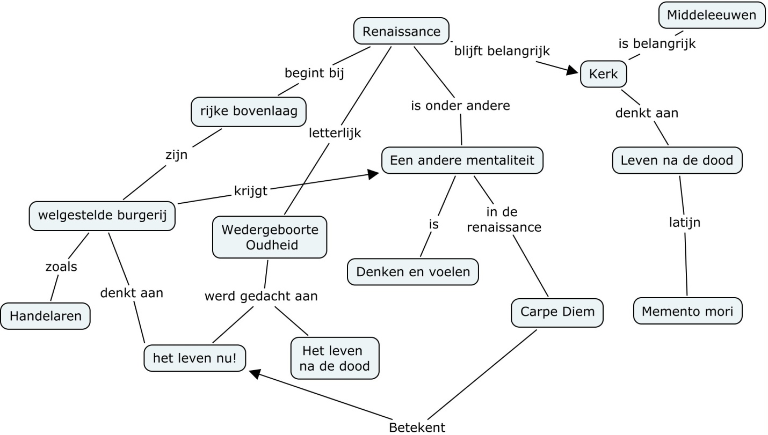

Modus: nominale groepen
Oliveira (2010) suggereert dat het helpt om in de tekst de verwijzingen (nominalisatiegroepen) aan te geven. Dat kan je doen door de leerlingen in de tekst (maak een kopie) met pijltjes en lijnen de verwijzingen te laten aangeven:
De kerk had gelovigen altijd voorgehouden dat het leven op aarde slechts een voorbereiding was op het leven na de dood. In de Renaissance bleven kerk en geloof belangrijk, maar in de rijke bovenlaag groeide de belangstelling voor de plezierige kanten van het leven in het hier en nu. De welgestelde burgers kwamen daar ook openlijk voor uit: Hun motto carpe diem (pluk de dag) is tekenend voor het verschil in mentaliteit met het nederige memento mori (gedenk te sterven) uit de middeleeuwen.
De nieuwe manier van denken en voelen wakkerde de belangstelling voor de oudheid aan. De klassieke schrijvers hadden zich beziggehouden met het leven na de dood, maar onderzochten ook de wereld om hen heen.
Geugten, van der, T. Riessen, van M., Verkuil, D. (2009) Geschiedeniswerkplaats vwo2 informatieboek, Noordhoff Uitgevers, Groningen P 15

Toon
(Bij dezelfde tekst)
Ook kun je de leerlingen laten oefenen met het belang van de toon (bijvoeglijke naamwoorden, bijwoorden en modalisaties.
De kerk had gelovigen altijd voorgehouden dat het leven op aarde slechts een voorbereiding was op het leven na de dood.
Vraag: Wat wordt er benadrukt door de woorden ‘altijd’ en ‘slechts’?

Lees de tekst.
Wat wordt er bedoeld of tot uitdrukking gebracht met de woorden:
- Rijke bovenlaag?
- Welgestelde burgers?
- Het Nederige memento mori
- De nieuwe manier van denken en voelen
- De klassieke schrijvers?
Bedenk wat de tekst zou betekenen als je deze dikgedrukte woorden zou weglaten.

Werken met structuurmarkeerders
Voor de bescherming van de pelgrims in het Heilige Land werden in de 12e eeuw ridderorden gesticht. Deze organisaties waren tegelijk geestelijke orde en militaire eenheid. De eerste en bekendste was die van de tempeliers. Het werk van deze monnik-soldaten sprak tot de verbeelding en ze werden overstelpt met schenkingen. | Waarnaar verwijst ‘deze’, ‘de eerste’ en ‘deze’?
Huizinga zei dat de historici wat minder zouden moeten zoeken naar zulke grote verbanden. Hij vond dat de geschiedenis te ingewikkeld was om in een paar overzichtelijke begrippen te vatten. Daarom bestudeerde hij in plaats van de staat, de kerk en de cultuur bijvoorbeeld de manier waarop de Bourgondische adel omging met de liefde en de dood. Hij zocht, zei hij zelf, een gezicht op het verleden.  Het is vooral deze nieuwe historische benadering die Huizinga beroemd heeft gemaakt | Waarnaar verwijst ’daarom’ en ‘deze’?
Volgens de leer van de kerk moest een mens boete doen voor zijn zonden om een plaats in de hemel te krijgen. Wie goede werken deed, bepaalde gebeden opzei of een pelgrimstocht maakte, kon een aflaat krijgen. Daarmee werd zijn plicht om te boeten geheel of gedeeltelijk kwijtgescholden. Op den duur begon de kerk de aflaatbrieven ook tegen betaling te verstrekken, zonder dat de gelovige enig spoor van berouw hoefde te tonen. Er ontstond een levendige handel in aflaatbrieven. Met de opbrengsten financierde de kerk de bouw van de Sint Pieterskerk in Rome. Luther vond dat er een einde moest komen aan deze misstanden. | Waarnaar verwijst ‘daarmee’, ‘de opbrengst’ en ‘deze’?

Literatuur
- Coffin, C. (2006). Learning the language of school history: the role of linguistics in mapping the writing demands of the secondary school curriculum. Journal of Curriculum Studies 38 (4), 413-429.
- Drie, J. van, & Boxtel, C. van (2003). Developing conceptual understanding through talk and mapping. Teaching History, 110, 27-32.
- Fang, Z., & Schleppegrell, M. J. (2010). Disciplinary literacies across content areas: Supporting secondary reading through functional language analysis. Journal of Adolescent and Adult Literacy. 53(7), 587-597.
- Honing, T., Claessens, W., & Admiraal, W. (2012). Effects of the use of concept maps on historical overview knowledge. International Journal of Historical Learning, Teaching and Research, 11(1), 93-104.
- Land, J. (2009). Zwakke lezers, sterke teksten? Effecten van tekst- en lezerskenmerken op het tekstbegrip en de tekstwaardering van vmbo-leerlingen. Utrecht: Universiteit Utrecht (proefschrift).
- Oliveira, L.C., (2010) Nouns in History: Packaging Information, Expanding Explanations, and Structuring Reasoning. The History teacher 43 (2), 191-203.
- Schleppegrell, M., & Achugar, M. (2003). Learning language and learning history: A functional linguistics approach. TESOL Journal, 12(2), 21-27.
- Schleppegrell, M., Achugar, M., & Oteíza, T. (2004). The grammar of history: Enhancing content-based instruction through a functional focus on language. TESOL Quartely, 38(1), 67-93.
- Schleppegrell, M., Greer, S. & Taylor, S. (2008) Literacy in History: Language and Meaning Australian Journal of Language and Literacy, , Vol. 31(2) pp. 174-187.
- Schleppegrell, M., Arbor, A., & Oliveira, de L. C. (2006) An intergrated Language and Content Approach for history Teachers. journal of English for Academic Purposes, 5,pp 254-268.

